МБОУ Затонновская ООШ
Илекского района Оренбургской области



Лето-2021
Безопасность детей – это результат заботы взрослых!

№  п/п |  |  |  | Мероприятия | Информация о размещении | Участники | Ответственные
«Безопасные окна»
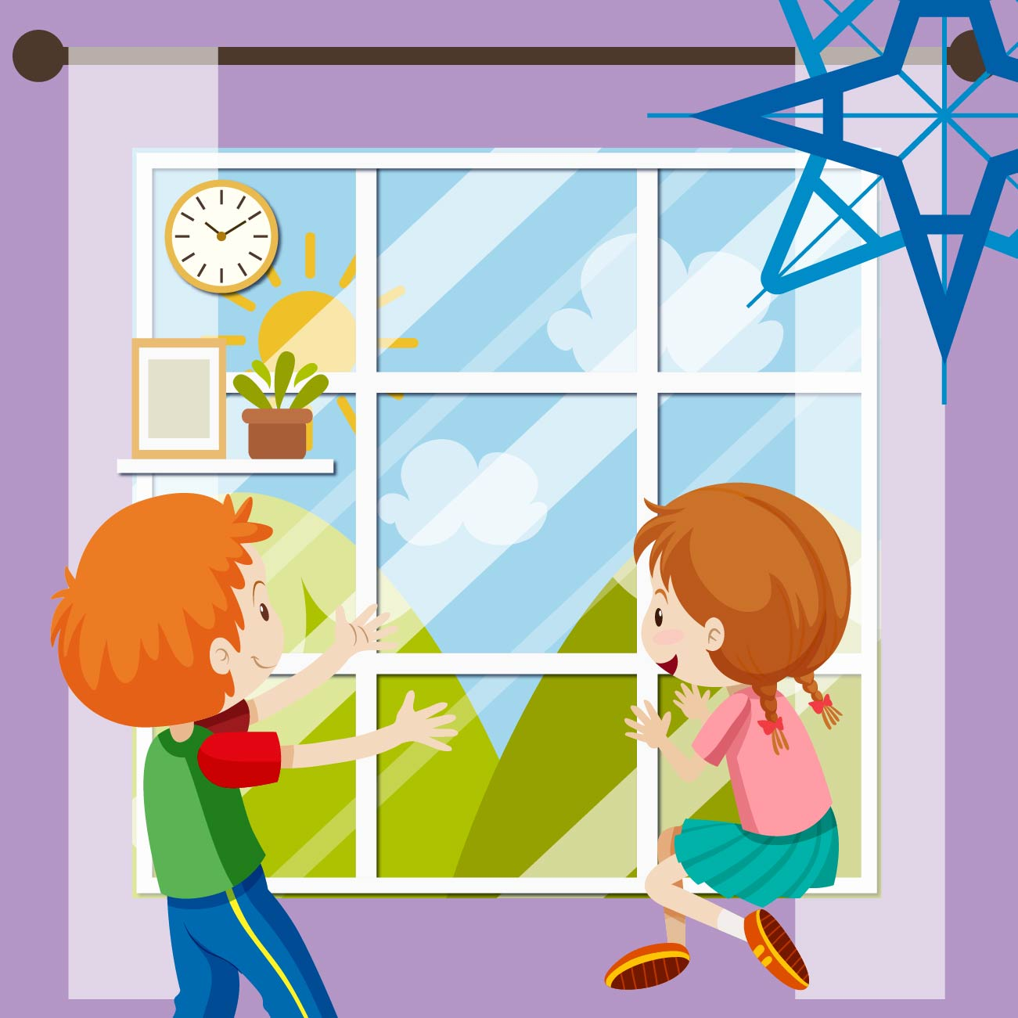

1. |  |  | Уроки безопасности с Крокой. Окно и балкон. Мультики для детей. |  | https://www.youtube.com/watch?v=TKIIrgNIqV8 | Возраст обучающихся 7-12 лет | Классные  руководители
2. |  |  | Памятка для родителей «Безопасные окна» |  | https://www.maam.ru/detskijsad/-vnimanie-otkrytye-okna-konsultacija-dlja-roditelei.html | Родители | Классные  руководители
«Безопасная дорога»
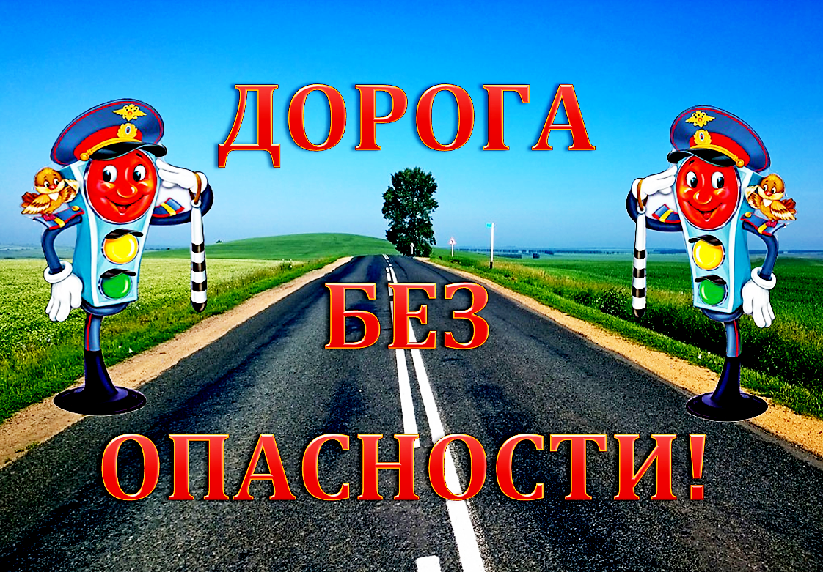

3. |  | Всероссийская викторина «Безопасная дорога» |  |  | http://strana-voprosov.ru/work/v000168/ | Возраст обучающихся  7-16 ЛЕТ | Классные  руководители
4. |  | Организация и ознакомление учащихся с мультимедийными материалами по БДД |  |  | 1.Безопасная дорога  2.Безопасный переход  3.Безопасный путь  4.Важнее всех игрушек  5.О световозвращающих элементах "Засветись"  6.Зелёный свет  7.На дороге - пешеход  8.Пристегнись  9.Пешеход на переходе  10.Неверный шаг | Возраст обучающихся  7-16 ЛЕТ | Классные  руководители
5. |  | Развивающий мультик «Правила дорожного движения для детей»  Обучающее видео «Правила дорожного движения: безопасность на дороге»  Обучающее видео «Пешеход. Безопасность пешехода» |  |  | https://youtu.be/epFoPA5dsNc  https://youtu.be/U_b4A6wxLu  https://youtu.be/i6LQCpF7Fms | Возраст обучающихся  7-10 ЛЕТ  Возраст обучающихся  11-14 ЛЕТ  Возраст обучающихся  14-16 ЛЕТ | Классные  руководители
6. |  | Памятки для родителей «Ответственность  несовершеннолетних за  управление скутерами и  мопедами» |  |  | http://ksh.3dn.kuz-edu.ru/files/ksh.3dn/doc/для%20родителей/pamjatka_dlja_roditele_skutery.doc | родители | Классные  руководители
7. |  | Рейды: «Юный водитель»,  «Ребенок–пешеход», «Ребенок  - пассажир» |  |  |  |  | Преподаватель-  организатор ОБЖ  Участковый
8. |  | Конкурс рисунков и фотографий на тему «Моя семья» |  |  | Фото ждем по электронной почте 56230007@rambler.ru (Ф.И. лет, школа) | Возраст обучающихся  7-16 ЛЕТ, родители | Заместитель директора
«Безопасные водоемы»

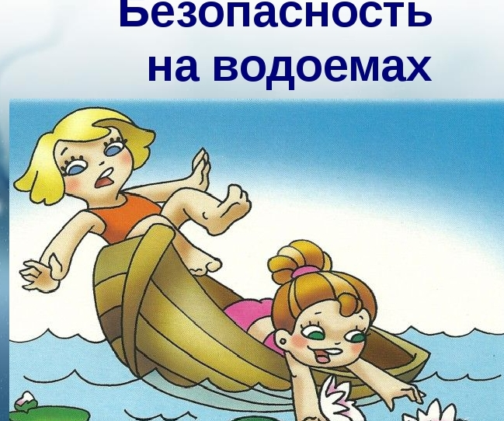

9. | Учебный фильм «Безопасность на воде»  Всероссийская викторина «Безопасность на воде» |  |  |  | https://yandex.ru/video/search?text=онлайн-мероприятия%20безопасность%20на%20воде&path=wizard&parent-reqid=1593062320819945-244650866976489227300296-production-app-host-sas-web-yp-51&filmId=11336652640234157560  https://erudyt.ru/quiz-info/918.html | Возраст обучающихся  7-12 ЛЕТ  Возраст обучающихся  7-16 ЛЕТ | Классные  руководители
10 | Памятки по профилактике поведения детей у водоемов |  |  |  | https://losinka.mos.ru/pamjatka%20поведения%20на%20воде.pdf | родители | Заместитель директора
11 | Рейд «У воды – без беды!», с  привлечением главы МО  «Мухрановский сельсовет»  Зориной Н.П. |  |  |  |  |  | Преподаватель-  организатор ОБЖ  Заместитель директора
«Пожарная безопасность. Безопасность в быту»
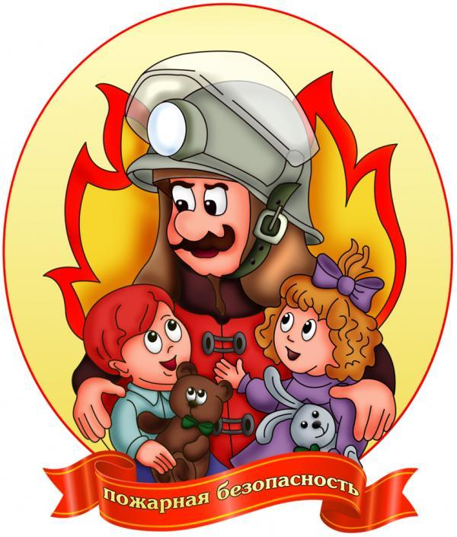

12 |  | Мультфильм «Пожарная безопасность»  (Азбука безопасности)  Обучающее видео от МЧС «Что делать при пожаре?» |  |  | https://youtu.be/CqLfgl8gVn8  https://youtu.be/WiZMZ8J0yt4 | Возраст обучающихся 7-10 лет  Возраст обучающихся 11-16 лет | Классные  руководители
13 |  | Памятки пожарной  безопасности, безопасности в быту |  |  | https://infourok.ru/pamyatka-roditelyam-bezopasnoe-leto-2020-4321983.html | родители | Заместитель директора
14 |  | Познавательная страничка  «15 фактов здоровья» |  |  | https://infourok.ru/go.html?href=https%3A%2F%2Fyoutu.be%2FVBu1POIkni8 | Возраст обучающихся 12-16 лет | Классные  руководители
 |  |  |  |  | «Мы за здоровый образ жизни!»
15 |  | Видеоролик от канала «Детская планета» «Полезные загадки про здоровье»  Обучающее видео «Основы здорового  образа жизни»  Обучающее видео «Правильное питание» |  |  | https://youtu.be/z6L4WPnV4xk  https://youtu.be/Ipne2c-zOlQ  https://youtu.be/-9yyNUVt8W0 | Возраст обучающихся 7-10 лет  Возраст обучающихся 11-14 лет  Возраст обучающихся 14-16 лет | Классные  руководители
 |  |  |  |  | «Проблемы детей - наши общие проблемы»
16 |  | Вебинар для родителей на тему: «Суицид среди подростков» |  |  | https://www.youtube.com/watch?v=ipnMKysQpd8 | родители | Педагог-психолог, классные руководители
17 |  | Информирование родителей о существующих сайтах адресной помощи семье в критических ситуациях, телефонах доверия. |  |  | Через социальные сети «m.vk.com», «одноклассники.ru», «Instagram» и т.д. | родители | Классные  руководители

